深 圳 大 学 实 验 报 告

课程名称： 数字图像处理

实验项目名称： 实验5 图像边缘检测

学院： 计算机与软件学院

专业： 软件工程

指导教师： 吴惠思 副教授

报告人： 张欣杰 学号： 2020151091

实验时间： 2022/5/23

实验报告提交时间： 2022/6/01

教务部制
一、实验目的：
- 掌握图像空间增强原理
- 掌握图像平滑处理原理及实现方法
- 掌握图像统计滤波原理方法
- 掌握图像最大值(统计)滤波实现方法
二、实验原理：
使用C++语言编程，熟练使用C++语言实现图像显示方法，使用图像模板处理函数，实现图像边缘检测滤波函数，实现图像中值统计滤波函数。
三、实验用品：
Microsoft Visual Studio 2019
Windows 10操作系统
四、实验过程及内容：
- 中值滤波
中值滤波的原理是对本像素点周围的其他像素点进行排序(包含本像素点)，然后将本像素点的值置为排序后像素点灰度序列的中位数，在统计过程中，我使用了vector容器来存储周围像素点的灰度序列，使用sort()函数对灰度序列进行升序操作，然后对像素点灰度序列进行取中值替换原像素点的灰度值。中值滤波对孤立的噪声像素即椒盐噪声、脉冲噪声具有良好的滤波效果，可以保持图像的边缘特性，不会使图像产生显著的模糊。中值滤波核心代码如下：
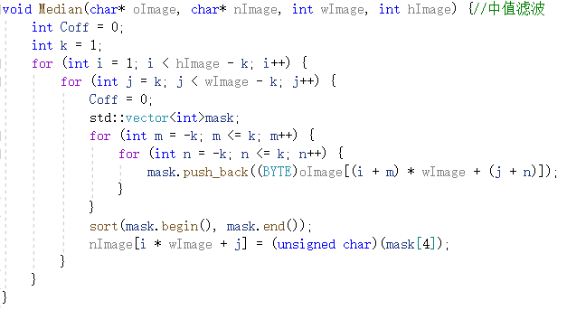
图 1中值滤波
- 边缘检测原理
图像边缘是图像最基本的特征，所谓边缘(Edge) 是指图像局部特性的不连续性。灰度或结构等信息的突变处称之为边缘。例如，灰度级的突变、颜色的突变,、纹理结构的突变等。边缘是一个区域的结束，也是另一个区域的开始，利用该特征可以分割图像。
- Laplacian算子
拉普拉斯(Laplacian)算子是n维欧几里德空间中的一个二阶微分算子，常用于图像增强领域和边缘提取。
拉普拉斯算子的原理：首先判断图像中心像素灰度值与它周围其他像素的灰度值，如果中心像素的灰度更高，则提升中心像素的灰度；反之降低中心像素的灰度，从而实现图像锐化操作；判断图像中心像素灰度值与它周围其他像素的灰度值，如果中心像素的灰度更高，则提升中心像素的灰度；反之降低中心像素的灰度，从而实现图像锐化操作；最后通过梯度运算的结果对像素灰度进行调整。在这里，我使用的是四领域的拉普拉斯算子模板。

图 2四邻域拉普拉斯算子
- Sobel算子
Sobel算子是典型的基于一阶导数的边缘检测算子，是离散型的差分算子。该算子对噪声具有平滑作用，能很好的消除噪声的影响。Sobel算子对于像素的位置的影响做了加权，与Prewitt算子、Roberts算子相比因此效果更好。
Sobel算子原理：Sobel算子包含两组3x3的矩阵，分别为横向及纵向模板，将之与图像作平面卷积，即可分别得出横向及纵向的亮度差分近似值，然后再将横向和纵向的亮度拆分近似值作几何平均处理。
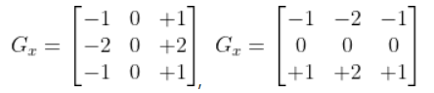
图 3 Sobel算子模板
Sobel算子核心代码：
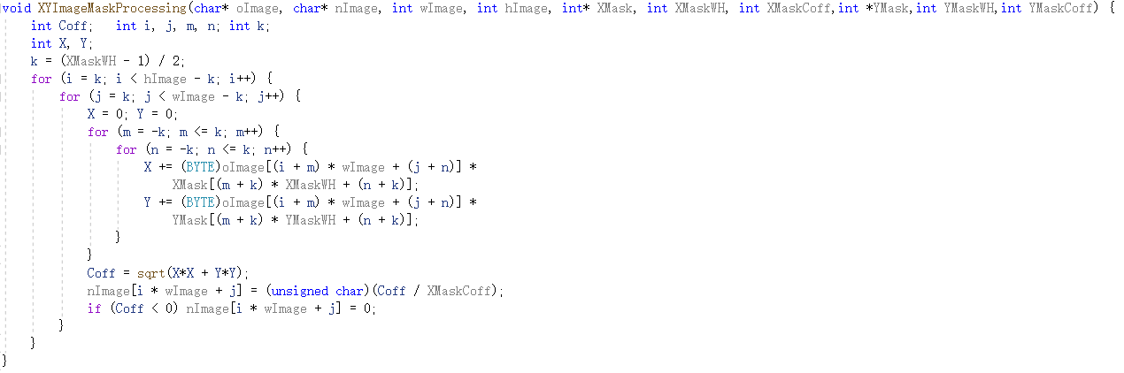
图 4 Sobel算子
- Prewitt算子
Prewitt算子是一种图像边缘检测的微分算子，其原理是利用特定区域内像素灰度值产生的差分实现边缘检测。由于Prewitt算子采用 3*3 模板对区域内的像素值进行计算。Prewitt算子适合用来识别噪声较多、灰度渐变的图像。
Prewitt算子原理：在图像空间利用两个方向模板与图像进行邻域卷积来完成的，这两个方向模板一个检测水平边缘，一个检测垂直边缘，然后再对两个卷积进行几何均值处理。
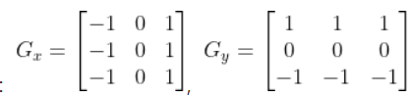
图 5 Prewitt算子模板
- Roberts算子
Roberts算子是一种最简单的算子，是一种利用局部差分算子寻找边缘的算子，他采用对角线方向相邻两象素之差近似梯度幅值检测边缘。检测垂直边缘的效果好于斜向边缘，定位精度高，对噪声敏感,无法抑制噪声的影响。
Roberts原理：Roberts边缘算子是一个2x2的模板，采用的是对角方向相邻的两个像素之差。
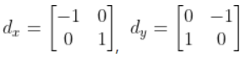
图 6 Roberts算子模板
Roberts算子核心代码
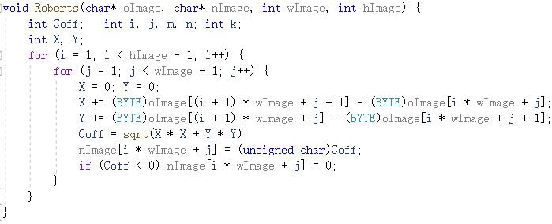
图 7 Roberts核心代码
五、实验现象及数据处理：
- 中值滤波
中值滤波效果图如下所示，左上角为原图，右下角为椒盐增噪之后的图片，右上角为噪点图经过中值滤波处理之后的图片，通过效果图，可以看到，对于椒盐噪声，中值滤波的处理效果是十分出色的。
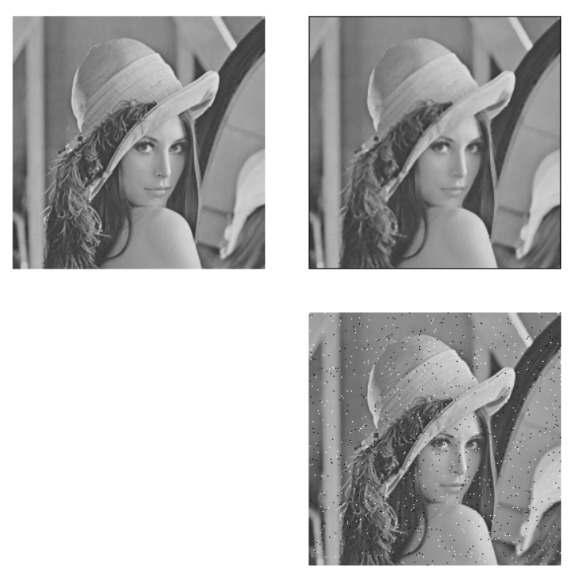
图 8中值滤波
- 拉普拉斯算子
当邻域像素灰度相同的时候，模板的卷积运算为0，当中心像素灰度高于邻域内其他像素的平均灰度时，模板的卷积运算结果为正数，通过卷积运算，若当前点的灰度值大于0，则可以推断该像素点为边缘点，即可实现边缘检测的效果。
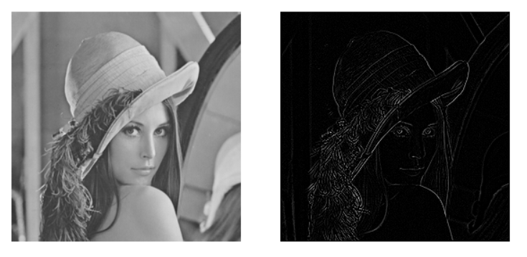
- Sobel算子
Sobel算子的边缘定位较为准确，常用于噪声较多，灰度渐变的图像，对像素位置的影响做了加权，以滤波算子的形式来提取边缘，利用X、Y两个模板组成一个梯度算子。X反向模板对垂直边缘影响较大，Y方向模板对水平方向影响较大。
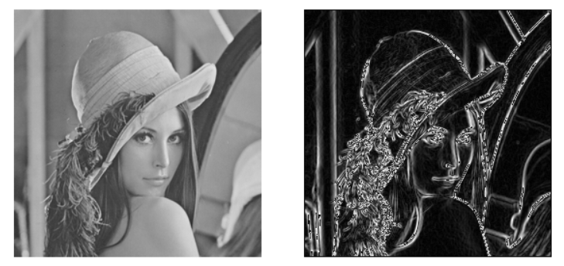
图 9 Sobel算子
- Prewitt算子
边缘检测效果较为明显，但不如sobel算子准确，对噪声有一定的抑制作用，其抑制噪声的原理是通过像素平均。
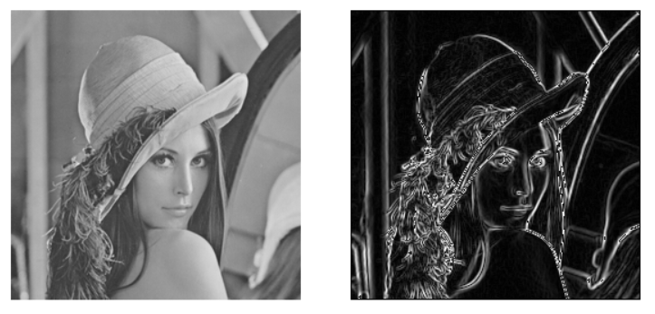
图 10 Prewitt算子
- Roberts算子
对垂直边缘的检测效果好于斜向边缘，对具有陡峭的低噪声的图像效果最好，定位精确度高。但是对噪声敏感，无法抑制噪声的影响，提取的边缘不准确。
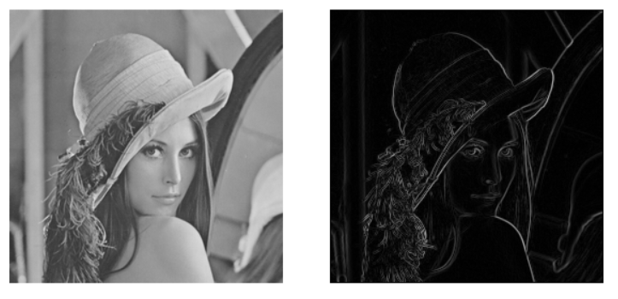
图 11Roberts算子
六、实验结论：
边缘检测算法主要是基于图像强度的一阶导数的二阶导数，但是导数通常对噪声比较敏感，因此需要采用滤波器来过滤噪声，并调用图像增强或者阈值化算法进行处理，最后再进行边缘检测。在本次实验过程中，我在尝试实现Canny算子的时候，在计算梯度的幅值和方向和对梯度幅值进行非极大值抑制的时候，并未达到想要的效果，可能是在其中某个步骤出现了问题，因此并未实现Canny算子的边缘检测算法。
通体来说，边缘检测算法的应用是非常广泛的，图像边缘检测大幅度地减少了数据量，并且剔除了可以认为不相关的信息，保留了图像重要的结构属性。
思考题：
无可不写

指导教师批阅意见：

成绩评定：

指导教师签字：

年 月 日
备注：
注：1、报告内的项目或内容设置，可根据实际情况加以调整和补充。
2、教师批改学生实验报告时间应在学生提交实验报告时间后10日内。

